Вопросы потерпевшей при сексуальном насилии

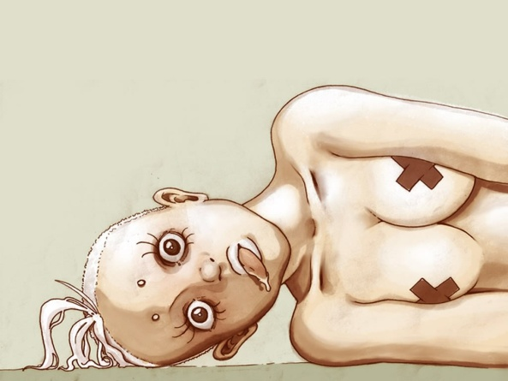
- могла ли она правильно воспринимать происходящие события, понимать характер и значение действий виновного?

- могла ли оказывать сопротивление противоправным действиям?
- может ли потерпевшая давать правильные показания?
- какие индивидуально-психологические особенности могли повлиять на поведение потерпевшего в исследуемый период?
- какие особенности могли обусловить виктимное поведение?

